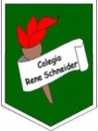

Colegio René Schneider Chereau

Unidad Técnico Pedagógica

**RETROALIMENTANDO CONTENIDOS CIENCIAS Ciencias naturales**

Asignatura: Ciencias Naturales Curso: 3º básico A

Fecha: 25 al 29 de Mayo 2020 Docentes encargadas: Adriana Azúa y Ximena Toledo

Nombre del alumno: ________________________________________________________________________

**OA**: Investigar experimentalmente y explicar las características de la luz; por ejemplo: viaja en todas las

(O.A. 8)

Distinguir fuentes naturales y artificiales de luz, como el Sol, las ampolletas y el fuego, entre otras direcciones, se absorbe o se refleja, se transmite por medio de distintos materiales, tiene tono e intensidad (O.A.9)

**Contenido**: Luz y sonido.

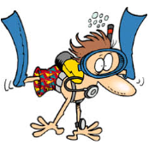**Objetivo de la clase:** Retroalimentar contenidos tratados (luz ).

***¡Hola!, en esta clase, recordaremos lo estudiado sobre la unidad de la luz y el sonido. Te invito a leer y a revisar en tu texto de Ciencias para aclarar dudas***.

**ACTIVIDAD 1.** **Fuentes de luz**

1.- Observe las siguientes imágenes y señale debajo de cada una si la luz que se produce es **NATURAL** o **ARTIFICIAL**.

|  |  |  |
| --- | --- | --- |
|  |  |  |
|  |  |  |
|  |  |  |
|  |  |  |
|  |  |  |
|  |  |  |

**ACTIVIDAD 2.-** Encierra en un círculo los objetos que reflejan luz.

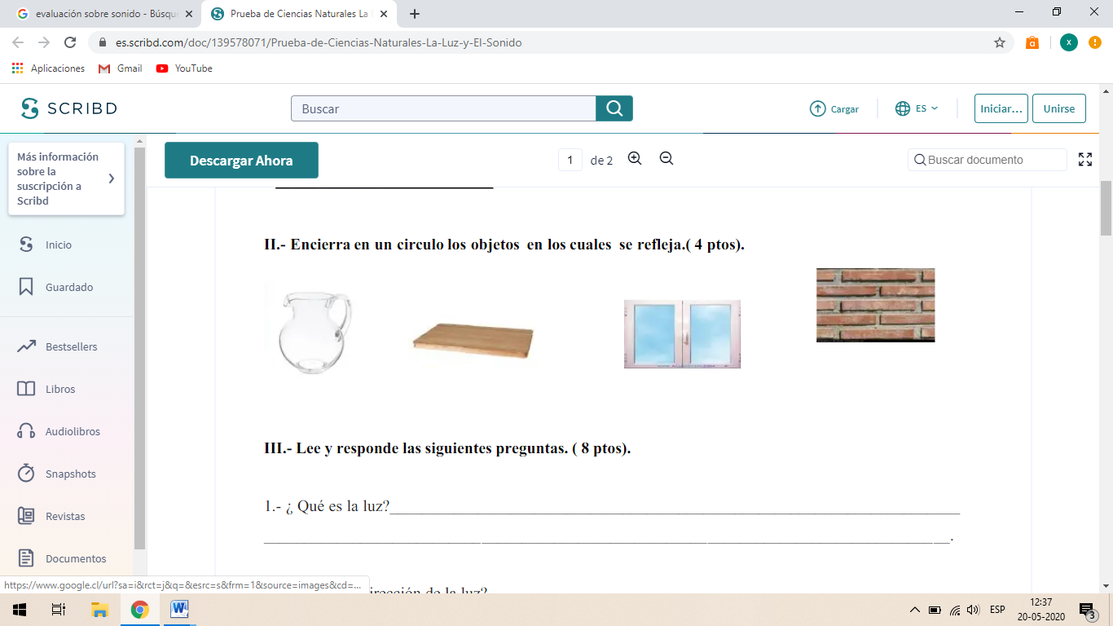

.

**ACTIVIDAD 3**.- Responde:

a)¿Qué es la luz?

____________________________________________________________________________________________________________________________________________________________________________________

b) ¿Cuál es la dirección de la luz?

__________________________________________________________________________________________

c). ¿Qué ocurre cuando la luz choca con un cuerpo opaco(ejemplo una pared)?

__________________________________________________________________________________________

d). ¿Qué sucede con los objetos cuando la luz se refleja en el agua?

_________________________________________________________________________________________

**ACTIVIDAD 4.**

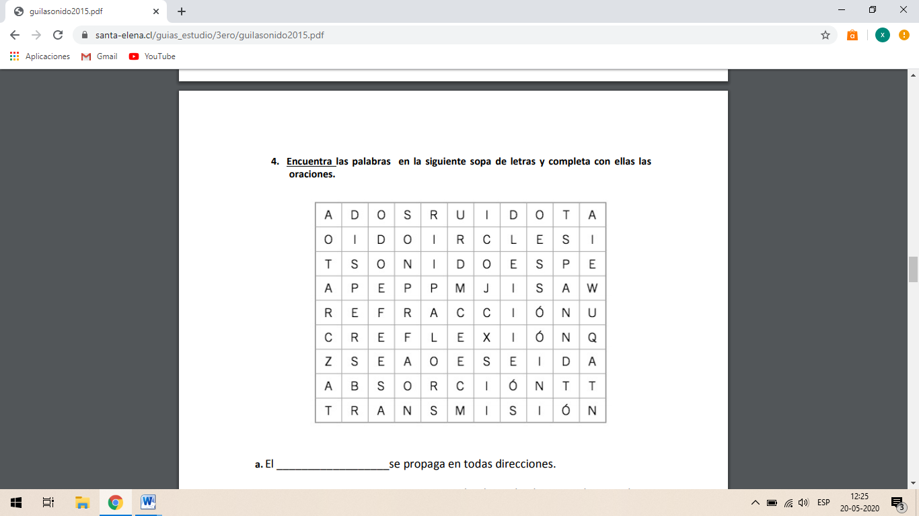Encuentra las palabras en la siguiente sopa de letras y completa con ellas las oraciones.

a. El _________________________se propaga en todas direcciones.

b. La __________________________ocurre cuando el sonido choca con las paredes y pierde energía.

c. En la biblioteca no está permitido hacer ____________________________.

d. El sonido disminuye su intensidad debido a la _______________________.

e. La______________________________ del sonido permite que este llegue a distintos lugares.

***¡TE FELICITO Y SIGUE ADELANTE!***

Envía tu guía resuelta al correo: [x.galveztoledo@gmail.com](mailto:x.galveztoledo@gmail.com) o déjala en el colegio el MIÉRCOLES 03 DEJUNIO

en horario de 10:00 a 13:30 horas.